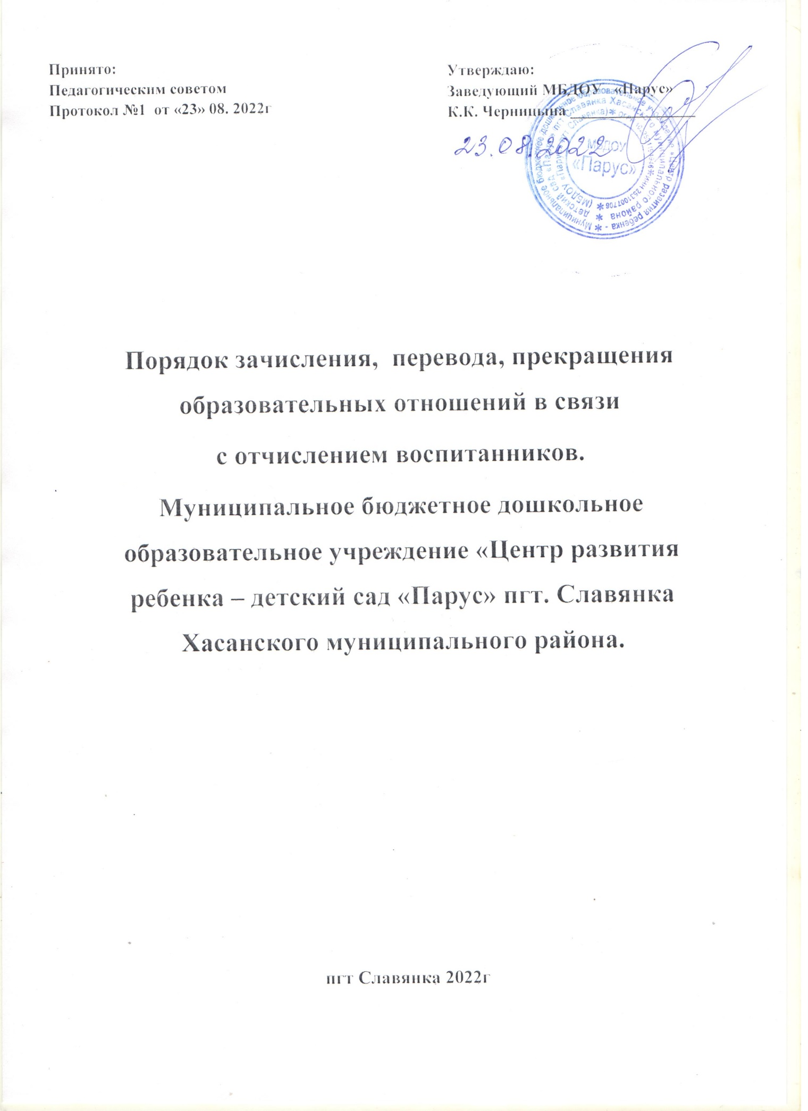

1.Общие положения

1.1. Правила приёма на обучение граждан Российской Федерации в МБДОУ «Парус» пгт Славянка, осуществляющего образовательную деятельность по образовательным программам дошкольного образования (далее по тексту - Правила приёма), разработаны в целях соблюдения конституционных прав граждан Российской Федерации на образование, исходя из принципов общедоступности и бесплатности общего образования, реализации государственной политики в сфере образования, защиты интересов ребенка и регулируют порядок приема детей в Муниципальное бюджетное дошкольное образовательное учреждение «Центр развития ребенка - детский сад «Парус» пгт Славянка Хасанского муниципального района (далее – Детский сад) на обучение по образовательным программам дошкольного образования.
1.2. Правила приёма разработаны в соответствии:
Конституцией Российской Федерации;
Семейным кодексом Российской Федерации;
Федеральным законом от 29.12.2012 года № 273 – ФЗ «Об образовании в Российской Федерации»;
Постановлением Главного государственного санитарного врача Российской Федерации от 15.05.2013 года № 26 «Об утверждении Сан ПиН2.4.1.3049-13 «санитарно-эпидемиологические требования к устройству, содержанию и организации режима работы дошкольных образовательных организаций»
Приказом Министерства образования и науки Российской Федерации от 08.04.2014 года № 293 «Об утверждении Порядка приема на обучение по образовательным программам дошкольного образования»;
Приказом Министерства просвещения РФ от 21.01.2019 года №33 «Изменения, которые вносятся в Порядок приема на обучение по образовательным программам дошкольного образования, утвержденный Министерством образования и науки РФ от 08.02.2014г, №293»
Уставом Детского сада.
1.3. Правила приёма разрабатываются с учётом мнения представителей Педагогического Совета, утверждаются приказом заведующего образовательным учреждением и публикуются на сайте образовательного учреждения в сети Интернет.
1.4. Правила приёма начинают действовать с момента подачи родителями (законными представителями) заявления о приеме в дошкольное образовательное учреждение, после получения направления.
1.5. Правила приема в Детский сад на обучение по образовательным программам дошкольного образования обеспечивают прием в Детский сад граждан, имеющих право на получение дошкольного образования, и проживающих на территории, за которой закреплено Детский сад (далее – закрепленная территория).
1.6. Детский сад размешает распорядительный акт органа местного
самоуправления муниципального района о закреплении Детского сада за
конкретными территориями муниципального района на официальном сайте
Детского сада в сети Интернет (далее - распорядительный акт закрепленной территории).
1.7. Прием на обучение в Детский сад по образовательным программам дошкольного образования проводится на общедоступной основе. В приеме в Детский сад может быть только отказано по причине отсутствия в нем свободных мест.
1.8. Детский сад обязан ознакомить родителей (законных представителей) ребенка со своим уставом, с лицензией на осуществление образовательной деятельности, с образовательными программами и другими документами регламентирующими организацию и осуществление образовательной деятельности, права и обязанности воспитанников.
Ознакомление родителей (законных представителей) ребенка с документами Детского сада, указанными в п. 1.8 настоящих Правил, осуществляется путем размещения копий документов на официальном сайте Детского сада в сети Интернет, на информационном стенде в Детском саду.
1.9. При приеме в порядке перевода на обучение по образовательным программам дошкольного образования выбор языка образования, родного языка из числа языков народов Российской Федерации, в том числе русского языка как родного языка, осуществляется по заявлениям родителей (законных представителей) несовершеннолетних обучающихся.

2. Порядок подачи документов о зачислении
в дошкольную образовательную организацию.

2.1. Прием детей в Детский сад осуществляется по личному заявлению
родителя (законного представителя) ребенка при предъявлении оригинала
документа, удостоверяющего личность родителя (законного представителя),
либо оригинала документа, удостоверяющего личность иностранного
гражданина и лица без гражданства в Российской Федерации в соответствии со
статьей 10 Федерального закона от 25 июля 2002 г. № 115-ФЗ «О правовом
положении иностранных граждан в Российской Федерации».
2.2. Бланк заявления размещается на сайте дошкольного учреждения и информационном стенде внутри учреждения (приложение № 1).
2.3. Основанием для приема заявления родителей (законных
представителей) ребенка в Детский сад является направление Комиссии по
комплектованию муниципальных образовательных учреждений, реализующих основную общеобразовательную программу дошкольного образования администрации Хасанского муниципального района (далее - Комиссия по комплектованию).
2.4. Родитель (законный представитель) при подаче заявления представляет оригинал документа, удостоверяющего его личность.
2.5. Родители (законные представители) детей, являющихся иностранными гражданами или лицами без гражданства, дополнительно предъявляют документ, подтверждающий родство заявителя (или законность представления прав ребенка), и документ, подтверждающий право заявителя на пребывание в Российской Федерации. Иностранные граждане и лица без гражданства все документы представляют на русском языке или вместе с заверенным в установленном порядке переводом на русский язык.
2.6. При подаче заявления, родитель (законный представитель) представляет следующие документы:
медицинское заключение ребёнка, впервые поступающего в образовательное учреждение;
копию свидетельства о рождении ребенка или документ, подтверждающий родство заявителя (или законность представления прав ребенка) (при обязательном предъявлении оригинала);
свидетельство о регистрации ребенка по месту жительства или по месту пребывания на закрепленной территории или документ, содержащий сведения о регистрации ребенка по месту жительства или по месту пребывания.
2.7. Родители (законные представители) детей имеют право по своему усмотрению представлять другие документы.
2.8. Требование предоставления других документов в качестве основания для приема детей в Детский сад не допускается.
2.9. Дети с ограниченными возможностями здоровья принимаются на обучение по адаптированной программе дошкольного образования только с согласия родителей (законных представителей) и на основании рекомендаций психолого-медико-педагогической комиссии.
2.10. Подписью родителей (законных представителей) воспитанника в заявлении фиксируется согласие на обработку их персональных данных и персональных данных ребенка в порядке, установленном законодательством Российской Федерации.
2.11. Подписью родителей (законных представителей) ребенка в заявлении фиксируется факт ознакомления родителей (законных представителей) ребенка, в том числе через информационные системы общего пользования, с перечнем документов, в соответствии с п.1.8. настоящих Правил.
2.12. Копии предъявляемых при приеме документов хранятся в образовательном учреждении в течение обучения ребенка.

3. Порядок действий дошкольной образовательной организации
при приеме заявлений на обучение.

3.1. Заведующий дошкольного образовательного учреждения или уполномоченное им должностное лицо, ответственное за прием документов, регистрирует представляемые родителями (законными представителями) детей заявление о приеме в образовательное учреждение и прилагаемые к нему документы в журнале приема заявлений о приеме в образовательную организацию. Форма журнала является приложением № 2 к настоящим правилам.
3.2. После регистрации заявления родителям (законным представителям) детей выдается расписка в получении документов, содержащая информацию о регистрационном номере заявления о приеме ребенка в образовательное учреждение, перечне представленных документов. Бланк расписки является приложением № 3 к настоящим Правилам.
3.3. Расписка заверяется подписью должностного лица образовательной организации, ответственного за прием документов, и печатью образовательной организации.
3.4. После приема документов, указанных в пунктах 2.5. и 2.6. настоящих Правил, образовательное учреждение заключает договор об образовании по образовательным программам дошкольного образования с родителями (законными представителями) ребенка.
3.5. Заведующий дошкольного образовательного учреждения издает приказ о зачислении ребенка в образовательное учреждение (далее - приказ о зачислении), в течение трех рабочих дней после заключения договора. Приказ о зачислении в трехдневный срок после издания размещается на информационном стенде образовательного учреждения и на официальном сайте дошкольного образовательного учреждения в сети Интернет.
3.6. Отсутствие документа (документов) не может быть основанием для отказа в приеме заявления. Однако приказ о зачислении детей в данном случае, а также при подаче заявления в электронном виде, издается в течение 3 рабочих дней после представления всех необходимых документов.
3.7. Заявление и документы для зачисления в Детский сад должны быть представлены родителями (законными представителями) детей в срок до 30 календарных дней после получения направления Комиссии по комплектованию.
3.8.. После издания распорядительного акта ребенок снимается с учета детей, нуждающихся в предоставлении места в образовательном учреждении, в порядке предоставления государственной и муниципальной услуги.
3.9. На каждого ребенка, зачисленного в образовательное учреждение, заводится личное дело, в котором хранятся все сданные документы.

4. Порядок перевода воспитанников из одной возрастной группы в другую

4.1. Перевод воспитанников из одной возрастной группы н другую осуществляет заведующий Детским садом на основании приказа.
4.2. Воспитанники Детского сада переводятся из одной возрастной группы в другую в следующих случаях:
ежегодно в августе месяце при массовом переводе из одной группы в другую, в связи с достижением соответствующего возраста для перевода;
по заявлению родителей (законных представителей), при наличии свободных мест в желаемой группе, с учетом возраста ребенка.
4.3. Временное объединение детей различного возраста в одной группе осуществляется при необходимости в случаях сокращения количества детей в группе (карантин, летний период, период ремонтных работ) и не является переводом из одной возрастной группы в другую.

5. Изменение образовательных отношений

5.1. Образовательные отношения изменяются в случае изменения условий получения воспитанниками образования по основной образовательной программе дошкольного образования, потекшего за собой изменение взаимных прав и обязанностей воспитанника, родителей (законных представителей) воспитанника и Детского сада.
5.2. Образовательные отношения изменяются по инициативе родителей (законных представителей) воспитанника в следующих случаях:
5.2.1. при переводе воспитанника в группу другой направленности;
5.2.2. при переводе воспитанника на обучение с одной общеразвивающей программы на другую.
5.3. Изменение образовательных отношений осуществляется на основании заявления родителей (законных представителей) воспитанника.
5.4. Основанием для изменения образовательных отношений в случаях, указанных в пп. 7.2.1 и 7.2.2 настоящих Правил, является приказ заведующего Детского сада, изданный им на основании внесения соответствующих изменений в договор об образовании, заключенный между Детским садом и родителями (законными представителями) ребенка путем заключения дополнительного соглашения.
5.5. Права и обязанности воспитанника, предусмотренные законодательством об образовании и локальными нормативными актами Детского сада, изменяются с даты издания приказа или иной указанной в нем даты.

6. Прекращение образовательных отношений

6.1. Образовательные отношения прекращаются в связи с отчислением воспитанника из организации, осуществляющей образовательную деятельность:
6.1.1. в связи с получением образования (завершением обучения);
6.1.2. досрочно по основаниям, установленным частью 2 статьи 61Федерального закона от 29.12.2012 г. №273 – ФЗ «Об образовании в Российской Федерации».
6.2. Образовательные отношения могут быть прекращены досрочно в следующих случаях:
6.2.1. по инициативе родителей законных представителей воспитанника, в том числе в случае перевода воспитанника для продолжения освоения образовательной программы в другую организацию, осуществляющую образовательную деятельность;
6.2.2. в случае выбора родителями (законными представителями) воспитанника (до завершения освоения им образовательной программ дошкольного образования) иной формы получения образования и формы обучения (получения детьми дошкольного образования вне образовательной организации в форме семейного образования).
6.2.3. по обстоятельствам, не зависящим от воли родителей (законных представителей) воспитанника и организации, осуществляющей образовательную деятельность, в том числе в случае ликвидации организации, осуществляющей образовательную деятельность.
6.3. Досрочное прекращение образовательных отношений по инициативе родителей (законных представителей) воспитанника не влечет за собой возникновение каких-либо дополнительных, в том числе материальных, обязательств указанного воспитанника перед организацией, осуществляющей образовательную деятельность.
6.4. Основанием для прекращения образовательных отношений является распорядительный акт организации, осуществляющей образовательную деятельность, об отчислении воспитанника из этой организации. Если с родителями (законными представителями) воспитанника заключен договор об оказании платных образовательных услуг, при досрочном прекращении образовательных отношений такой договор расторгается на основании распорядительного акта организации, осуществляющей образовательную деятельность, об отчислении воспитанника из этой организации. Права и обязанности воспитанника, предусмотренные законодательством об образовании и локальными нормативными актами организации, осуществляющей образовательную деятельность, прекращаются с даты его отчисления из организации, осуществляющей образовательную деятельность.
6.5. Права и обязанности воспитанника, родителей (законных представителей) воспитанника, предусмотренные законодательством об образовании и локальными нормативными актами Детского сада, прекращаются с даты его отчисления из Детского сада.

ДОКУМЕНТ ПОДПИСАН ЭЛЕКТРОННОЙ ПОДПИСЬЮ
 | ПОДЛИННОСТЬ ДОКУМЕНТА НЕ ПОДТВЕРЖДЕНА.  ПРОВЕРЕНО В ПРОГРАММЕ КРИПТОАРМ.

ПОДПИСЬ
Общий статус подписи: | Одна или несколько подписей некорректна или нет доверия
Сертификат: | 73DA307BCCCEFE340878196A5503600850D98C80
Владелец: | Черницына Кристина Константиновна, Заведующего, Черницына, Кристина Константиновна, МУНИЦИПАЛЬНОЕ БЮДЖЕТНОЕ ДОШКОЛЬНОЕ ОБРАЗОВАТЕЛЬНОЕ УЧРЕЖДЕНИЕ "ЦЕНТР РАЗВИТИЯ РЕБЕНКА - ДЕТСКИЙ САД "ПАРУС" ПГТ СЛАВЯНКА ХАСАНСКОГО МУНИЦИПАЛЬНОГО РАЙОНА, Приморский край, RU, certmgr@list.ru, 07846452908, 270606377848
Издатель: | Федеральное казначейство, Федеральное казначейство, RU, Москва, Большой Златоустинский переулок, д. 6, строение 1, 1047797019830, 007710568760, г. Москва, uc_fk@roskazna.ru
Срок действия: | Действителен с: 24.01.2022 11:03:36 UTC+10  Действителен до: 24.04.2023 11:03:36 UTC+10
Дата и время создания ЭП: | 24.08.2022 15:07:45 UTC+10

